19.01.2026г.
Учебная практика ПМ.01. Приготовление блюд, напитков и кулинарных изделий основной программы профессионального обучения по адаптированной программе профессиональной подготовки по профессии 16675 Повар.
Группа П(ап)-25-101

Технологическая карта учебной практики

Наименование профессионального модуля: ПМ 01 Приготовление, оформление и подготовка к реализации холодных блюд, кулинарных изделий, закусок разнообразного ассортимента.
Группа: П(ап)- 25-101
Профессия: 16675 Повар
Мастер производственного обучения: Быченкова Людмила Михайловна
Время проведения урока: 6 часов
Тема урока: Приготовление, оформление и отпуск «Фрикадельки рыбные»
Цели и задачи урока:

Образовательная: Научить студентов правильной технологии приготовления и отпуска «Фрикадельки рыбные».
Развивающая: Развивать умения рационально организовывать труд; находить пути совершенствования своего труда и повышение его эффективности; оперативно мыслить и анализировать выполненные работы.
Воспитательная: Воспитывать чувство уверенности в себе, культуры труда, творческого подхода к выполнению задания, интереса и стремления к познанию профессии.
Задачи:
- Отработать и закрепить действия и приемы при приготовлении «фрикаделек рыбных»;
- Соблюдать культуру труда, проявлять уверенность при выполнении задания;
- Рационально использовать инвентарь и оборудование в процессе работы.

Формируемые компетенции:

ПК 3.1 Подготавливать рабочее место, оборудование, сырье, исходные материалы для приготовления рыбных блюд, кулинарных изделий, закусок в соответствии с инструкциями и регламентами.
ПК 3.4 Осуществлять приготовление, творческое оформление и подготовку к реализации бутербродов, канапе, холодных закусок разнообразного ассортимента.
ОК 01. Выбирать способы решения задач профессиональной деятельности, применительно к различным контекстам.
ОК 03. Планировать и реализовывать собственное профессиональное и личностное развитие.
ОК 04. Работать в коллективе и команде, эффективно взаимодействовать с членами группы, мастером п/о.
ОК 10. Пользоваться профессиональной документацией на государственном языке.
Межпредметные связи:
ОП.01. Основы микробиологии, санитарии и гигиены в пищевом производстве;
ОП.02. Физиология питания с основами товароведения продовольственных товаров;
ОП.03. Техническое оснащение и организация рабочего места.
Тип урока: Урок по изучению трудовых приемов и операций.
Форма проведения: Урок - практикум

Методы обучения:словесный, наглядный, практический.

Форма организации деятельности обучающихся на уроке: Выполнение работ по инструкционной карте.

Оборудование: производственные столы, электрические печи, жарочный шкаф, фритюрница.
Инвентарь, инструменты, посуда: ложки, ножи поварские, доски разделочные с маркировкой «РС», весы настольные электронные.

  - Сырье на 1 порцию: филе рыбы (треска, минтай, судак) — 100 г;
  - хлеб пшеничный (без корок) — 15 г;
  - молоко — 20 мл;
  - яйцо — 41​ гр.;
  - лук репчатый — 10 г;
  - масло сливочное — 5 г;
  - соль — 1,5 г;
  - перец чёрный молотый — 0,1 г.

Ход занятия

№  этапа | Наименование  этапов и его структурных элементов | Норма времени | Деятельность мастера производственного обучения | Деятельность обучающихся |  |  | Предполагаемый результат
I | Организационный | 5 минут | - Взаимное приветствие.  - Проверка наличия учащихся.  - Проверка внешнего вида.  - Проверка теоретических знаний.  - Сообщение темы и цели практики | Рапорт бригадира о наличии присутствующих. |  |  | Установлена благоприятная психологическая атмосфера сотрудничества; сформирован интерес к познавательной деятельности.
II | Презентация | 5 минут | Комментарии по теме | Просмотр |  |  | Расширение знаний по данной теме
III | Вводный инструктаж | 50минут | - замачивание и отжим хлеба;  - пропускание филе через мясорубку;  - вымешивание и выбивание массы;  - формование шариков;  - планирование (по желанию) или отправка на тепловую обработку. |  |  |  | Сформированы коммуникативные компетенции: умение слушать, корректно формулировать вопросы. Сформированы навыки практико – ориентированной деятельности; развита способность самостоятельно обобщать и делать выводы. Созданы условия для развития творческих способностей и творческого мышления.
IV | Текущий инструктаж | 4 часа | - Мастер раздает инструкционные и технологические карты.  - Мастер контролирует процесс приготовления, направляет, консультирует обучающихся. Следит за последовательностью самостоятельного выполнения обучающимися операций, прописанных в инструкционной карте.  - Мастер контролирует процесс приготовления, направляет, консультирует обучающихся. Следит за последовательностью самостоятельного выполнения обучающимися операций, прописанных в инструкционной карте.  - Мастер оценивает подачу, сервировку, качество приготовленной фрикаделек, размер, плотность.  - Мастер оценивает качество приготовленных фрикаделек, консистенцию, форму. | Обучающиеся готовят свое рабочее место:  1. подготавливают в соответствии с инструкционной картой необходимый инвентарь.  2. Подготавливают и взвешивают сырье необходимое для приготовления фрикаделек.  3. Обучающиеся приступают к приготовлению «рыбных фрикаделек».  4. Обучающиеся приступают к приготовлению «рыбных фрикаделек»  5. Обучающиеся приступают к приготовлению.  6. Обучающиеся подготавливают блюда к подаче, сервируют в соответствии с требованиями оценочных материалов. |  |  | Сформированность профессиональных навыков и умение применять их на практике.  Выработаны основы деятельностного подхода через самостоятельную деятельность студентов.  Расширить знания в области оформления, развить фантазию.
V | Заключительный инструктаж | 1 часа | Дегустация получившихся фрикаделек, обсуждение с обучающимися, какие возникали трудности, что понравилось.  Мастер комментирует итоговые отметки совместно с группой.  Ответить на вопросы студентов;  Отметить, кто из студентов добился отличного качества работы;  Выдача домашнего задания, сообщить тему следующего урока.  Уборка рабочих мест. |  | Обучающиеся оценивают свои результаты. Проводят рефлексию собственной деятельности.  Задают вопросы.  Заполняют ведомость бракеража изделия.  Заполняют дневник учебной практики.  Обсуждают итоговые оценки.  Записывают домашнее задание.  Уборка рабочих мест. | Сформированы умения обобщать, анализировать, делать выводы по всей теме; сформирована компетенция самостоятельной познавательной деятельности; сформировано умение работать с информацией, сформированы навыки взаимооценки.

Критерии оценок

Наименование | Кол-во  баллов | Набранное  Кол-во  Баллов
Организация рабочего места, чистота на рабочих местах - 1  Взвешивание продуктов согласно рецептуре – 1  Первичная обработка продуктов – 1  Соблюдение технологии приготовления – 1  Приготовление – 1 | 5
Подача блюда– 1  Соблюдение температурного режима – 1  Бракераж приготовленного блюда – 1 | 3
Санитарное состояние | 5
Оформление блюда | 5
Устные ответы | 4-5
Поведение | 5
Всего

Итого 100-90% «5» 28 - 26 балла
90-80% «4» 25 - 23 балл
80-70% «3» 22 - 20 баллов
Менее 20 баллов - «2»

Приготовление:
замачивание и отжим хлеба;
пропускание филе через мясорубку;
вымешивание и выбивание массы;
формование шариков;
панирование (по желанию) или отправка на тепловую обработку.

Требования к качеству:
цвет — светло-серый, поверхность ровная;
консистенция — нежная, сочная;
вкус — свойственный рыбе, с ароматом лука и специй;
отсутствие посторонних примесей.
Задание:
- Прочитать, законспектировать приготовление «Фрикаделек рыбных».
- Произвести расчет сырья на полуфабриката в количестве 10 шт.

Бракераж блюда: (заполняют студенты самостоятельно)

№ п/п | Наименование | Внешний вид | Консистенция | Вкус | Оценка
1
2
3

Задание:

1.Изучить тему приготовления «Фрикадельки рыбные».
2.

Сырная корзиночка

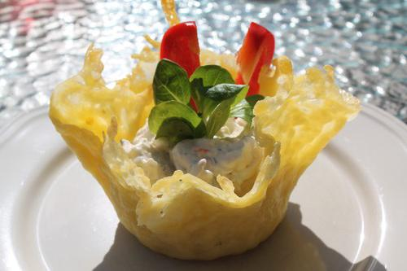

Закуска с печеночным паштетом

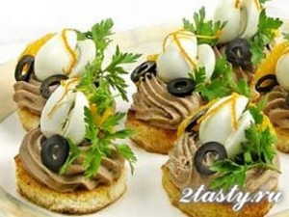

Рисовые шарики

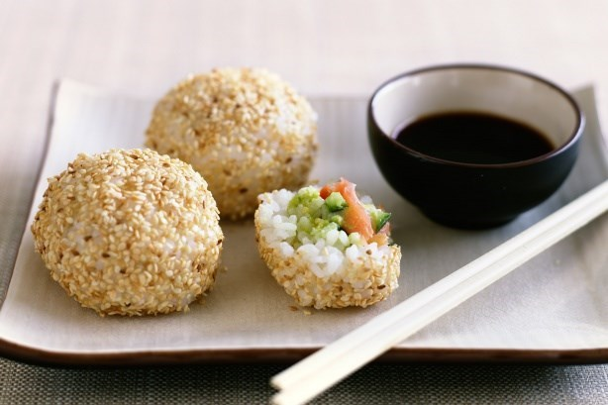

Технико - технологическая карта № 1
Наименование блюда: «Сырные корзиночки с творожной пастой»

№ п/п | Наименование продуктов | Брутто | Нетто
1 | Сыр пармезан | 200 | 200
2 | Сыр сливочный | 150 | 150
3 | Свекла | 100 | 75
4 | Желатин | 10 | 10
5 | Перепелиные яйца | 50 | 50
 | Выход: | - | 485

Технология приготовления.

- Сыр пармезан натереть на мелкой терке. Посыпать на тарелку D=5-7см, слоем 0,5см. Растопить в микроволновой печи и откинуть на круглую форму. После застывания снять готовую корзинку с формы.
- Отварную свеклу смешать со сливочным сыром. Взбить блендером до однородной массы. Ввести подготовленный желатин. Готовую массу залить в форму. Поставить в холодильник на 10-15 мин. После застывания нарезать сырную массу дольками.
- Отварить перепелиные яйца. Нарезать дольками.
- На дно сырной корзиночки выложить подготовленные продукты. Украсить зеленью.
- Подаем на подставной тарелке.

Технико - технологическая карта № 2
Наименование блюда: «Рисовые шарики с семгой и зеленым луком»

№ п/п | Наименование продуктов | Брутто | Нетто
1 | Рис отварной | 200 | 200
2 | Кунжут | 100 | 100
3 | Семга соленая | 150 | 150
4 | Лук зеленый | 30 | 30
 | Выход: | - | 480

Технология приготовления.

- Семгу нарезать мелким кубиком. Смешать с мелко нашинкованным луком.
- Кунжут обжарить на сковороде до золотистого цвета.
- На середину рисовой лепешки выложить подготовленную начинку. Предать изделию круглую форму.
- Обвалять в кунжуте. Украсить ажурной чипсой.
- Подать.

Технико - технологическая карта № 3
Наименование блюда: «Печеночный паштет на чесночной гренке»

№ п/п | Наименование продуктов | Брутто | Нетто
1 | Печень говяжья | 350 | 200
2 | Лук репчатый | 75 | 50
3 | Морковь | 80 | 50
4 | Масло сливочное | 30 | 30
5 | Масло подсолнечное | 50 | 50
6 | Пшеничный хлеб | 400 | 150
7 | Чеснок | 20 | 10
 | Выход: | - | 500

Технология приготовления.

- Овощи нарезать крупным кубиком. Печень зачистить от пленок и нарезать крупным кубиком.
- Обжарить лук до золотистого цвета. Добавить морковь и жарить еще 5мин. Закладываем печень и жарим до готовности.
- Взбить все блендером.
- Готовую массу обжарить с добавлением специй. Добавить сливочное масло.
- Чеснок нарезать мелким кубиком и смешать с растительным маслом.
- Из пшеничного хлеба вырезать круги не большой формы. Подсушить в жарочном шкафу.
- Готовые гренки смазать чесночным масло.
- С помощью кондитерского мешка отсаживаем печеночный паштет на чесночную гренку.
- Подача.

